МІНІСТЕРСТВО ОСВІТИ І НАУКИ УКРАЇНИ
НАЦІОНАЛЬНОМУ УНІВЕРСИТЕТІ “ЛЬВІВСЬКА
ПОЛІТЕХНІКА”

Кафедра систем штучного інтелекту

Лабораторна робота №5
з дисципліни
«Алгоритмізація і програмування»

Виконав:
студент групи КН-111
Турик Олександр
Викладач:
Гасько Р.Т.

Львів – 2018 р.
- У двовимірному масиві записані слова, що представляють собою послідовність цифр, що завершуються 0. Необхідно роздрукувати слова через кому, взявши надрукований рядок у дужки. Довжина друкованого рядка 60 символів. Добування слова оформити у вигляді функції.
Наприклад:
вихідні дані - 123023402303450
234450234567010
234455677670450
результат — (123,234,23,345)(23445,234567,1)(23445567767,45)
Текст програми.
#include<stdio.h>
#include<stdlib.h>
#include<cs50.h>
#include<string.h>
void function( int len, int lin, char arr[len][lin])
{
for(int i=0;i<len;i++)
{
for(int j=0;j<lin;j++)
{
if( j==0)
printf("(");
if(arr[i][j]=='0' && j!=0)
arr[i][j]=',';
if(j==lin-1 && arr[i][j]==',')
arr[i][j]=')';
printf("%c",arr[i][j]);
}
}
}
int main(void)
{
int length, lines;
do
{
printf("Enter number of lines of array ");
lines=GetInt();
}
while (lines<=0);
do
{
printf("Enter length of array ");
length=GetInt();
}
while (length<=0);

char array[length][lines];
printf("Input array\n");
for(int i=0;i<length; i++)
{
for(int j=0;j<lines; j++)
{
printf("array[%d][%d]= ",i,j);
array[i][j]=GetChar();
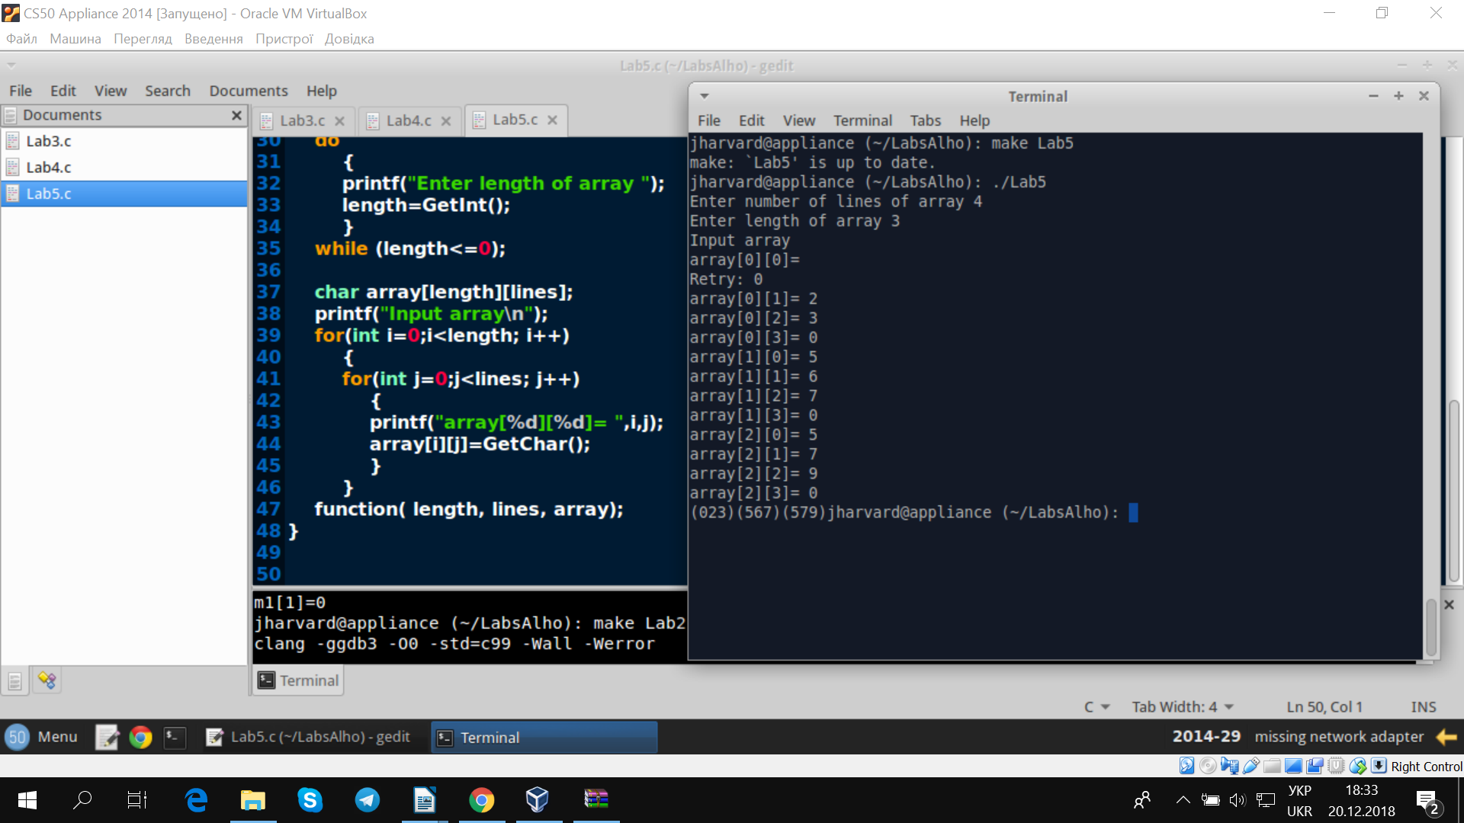
}
}
function( length, lines, array);
}
Результати роботи програми.

